1. IP 설정

기본 IP는 192.168.10.12입니다.

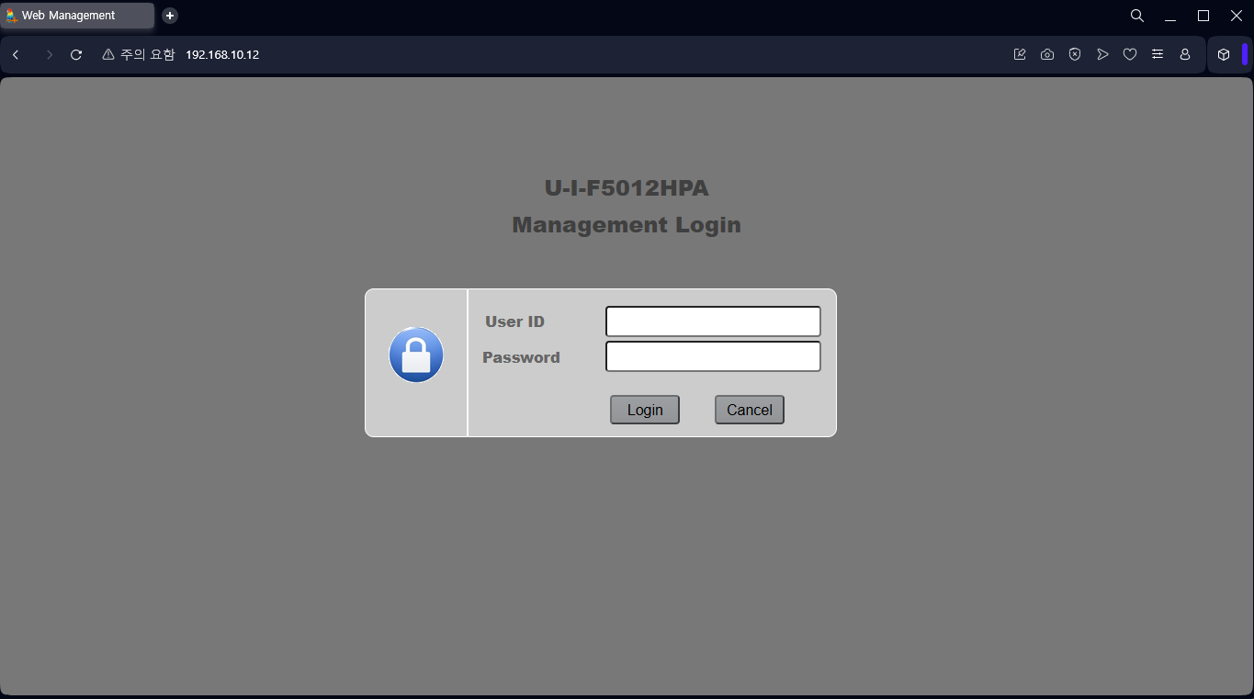

기본 사용자 ID는 admin이고 Password는 없습니다.

즉, 사용자 ID에 admin만 입력 후 Login 버튼을 누르시면 됩니다.

IP 설정을 위해서는 상위 메뉴의 System > Management를 선택하시고 좌측의 Network Interface > IPv4 Network Configuration을 클릭하세요

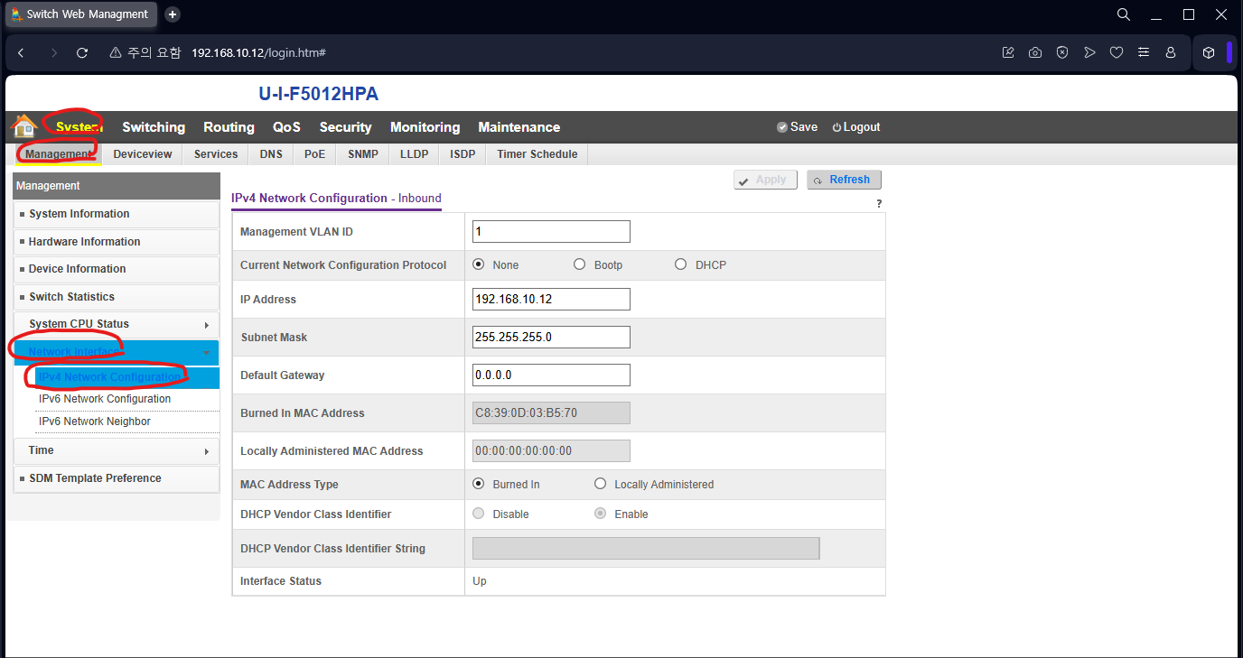

장비 IP를 수정하기 위해서는 IP Address와 Subnet Mask를 입력하세요. 게이트웨이 설정이 필요할 경우 Default Gateway를 입력하세요.

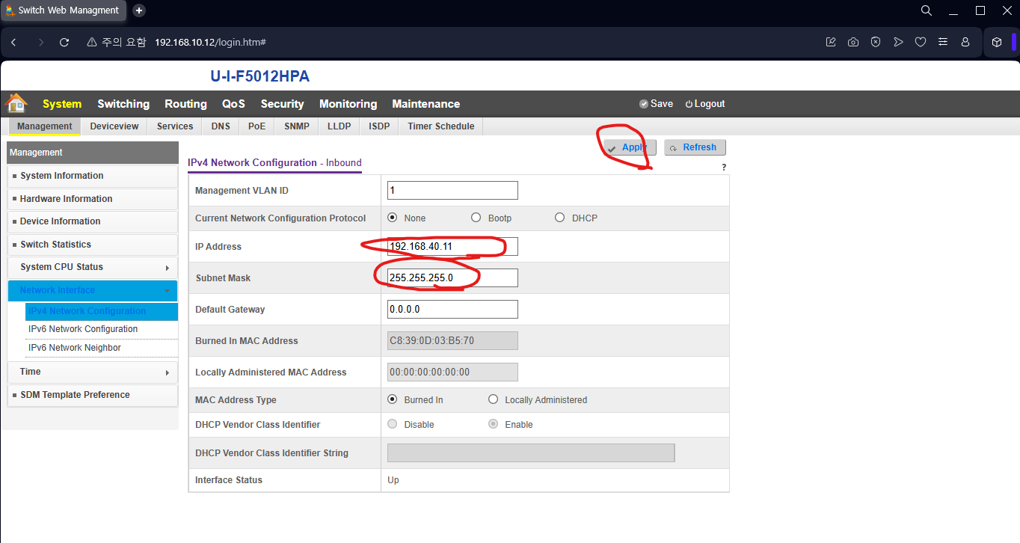

위 예에서는 IP를 192.168.40.11로 설정하고 Subnet Mask를 255.255.255.0으로 설정하였습니다.

IP 정보 등을 입력 후 Apply를 누르면 스위치의 IP가 변경됩니다

변경된 IP 주소를 웹 브라우저에서 다시 입력하세요

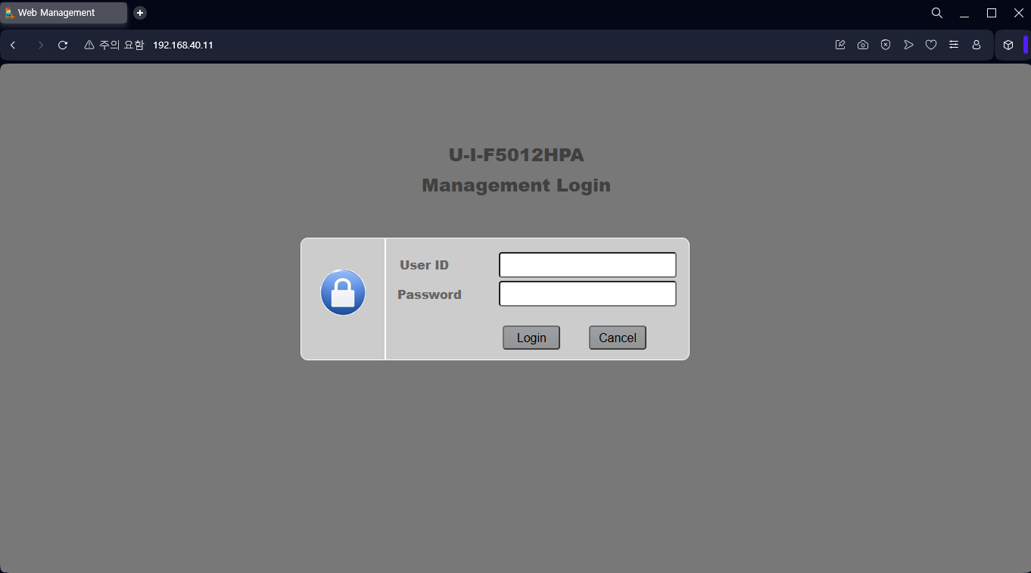

사용자 ID와 Password를 입력하여 로그인 하세요

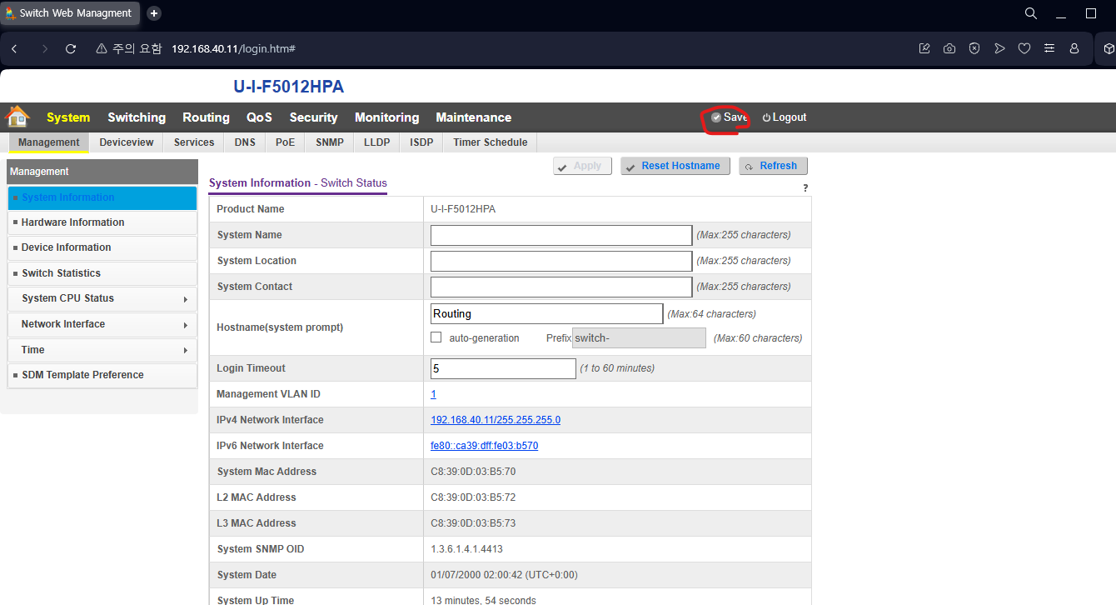

Save 버튼을 누르면 변경된 내용으로 스위치에 저장됩니다.

1. 기본 Password 변경

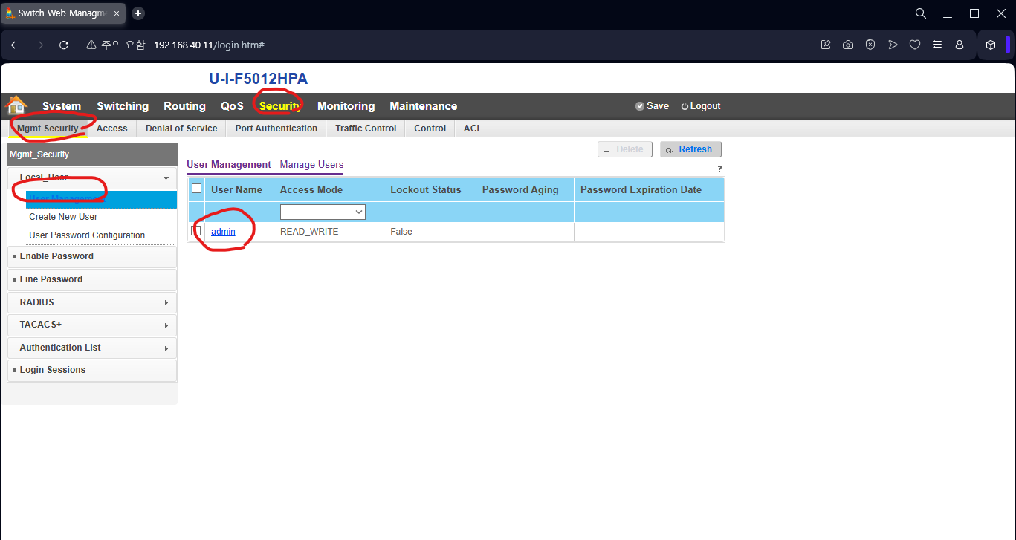

비밀번호를 변경하기 위해서는 상위 메뉴의 Security > Mgmt Security를 누르고 좌측의 Local_User > User Management를 클릭하세요

변경하고자 하는 계정(admin)을 클릭하세요

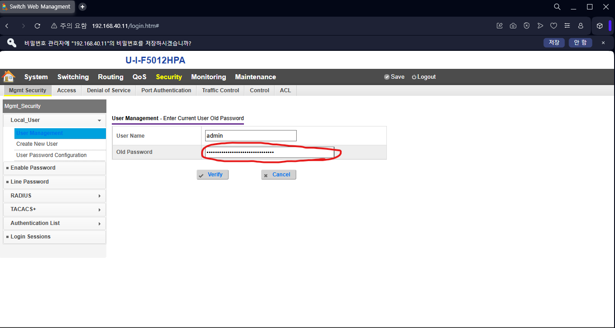

Old Password에 기존 비밀번호(기본은 없기 때문에 Old Password를 클릭 후 모든 내용을 지우면 됩니다)를 입력하고 Verify 버튼을 누르세요.

Old Password에 입력한 내용과 다르게 *(별표)들이 나타나는 것은 보안을 위한 표현 방법이기 때문에 Verify 버튼으로 다음 페이지로 넘어가면 문제 없습니다.

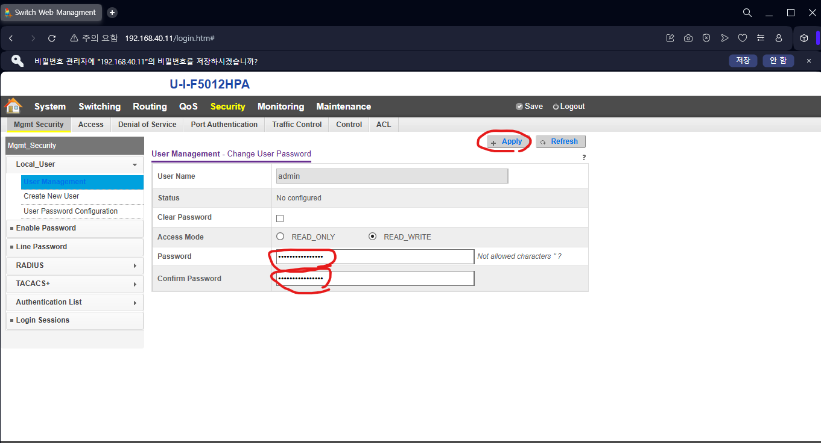

Password와 Confirm Password에 동일한 비밀번호를 입력 후 Apply 버튼을 누르세요

여기서도 Password와 Confirm Password를 동일하게 입력했을 경우 입력한 비밀번호와 다르게 *(별표)가 나타나는 것 역시 보안과정의 표현이므로 상관없습니다.

다만, Password와 Confirm Password가 다르면 다음과 같이 오류 메시지가 발생합니다.

또한 비밀번호는 기본 설정으로 최소 8자 이상을 입력해야 합니다.

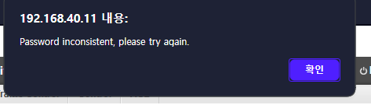

사용자 비밀번호가 정상적으로 변경되었을 경우 자동 로그아웃되여 로그인 페이지로 돌아갑니다.

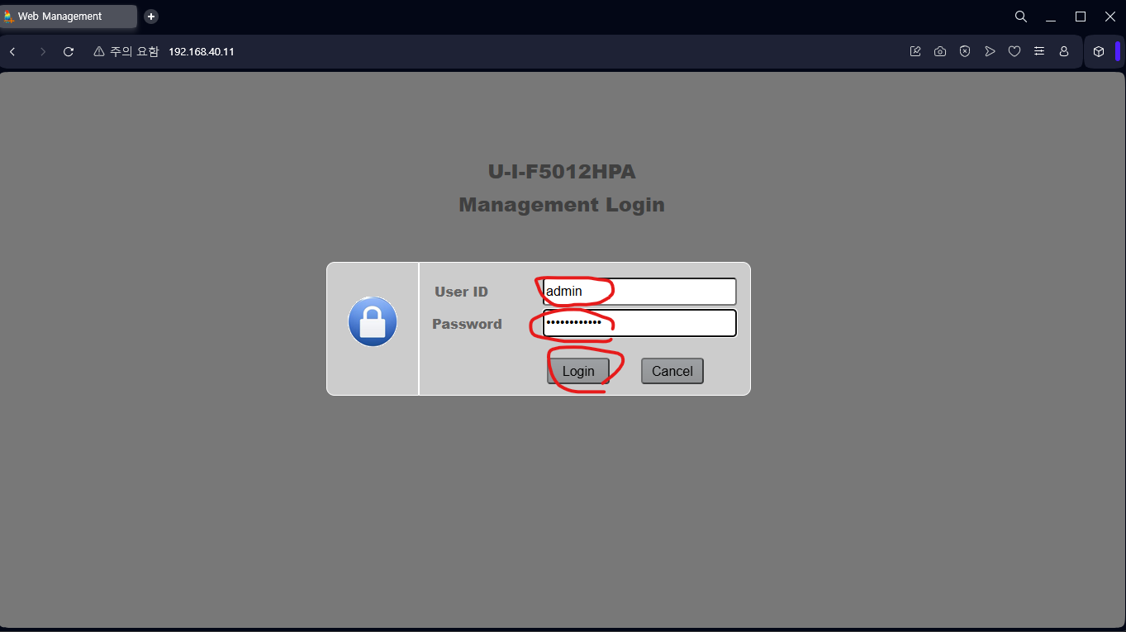

변경된 사용자 계정과 비밀번호를 입력 후 Login 버튼을 클릭하세요



Save 버튼을 누르면 변경된 내용으로 스위치에 저장됩니다.

1. VLAN 설정

스위치에 VLAN 설정을 하기 위해서는 상단의 Switching > VLANs를 클릭하고 좌측의 Basic > VLAN Configuration을 클릭하세요

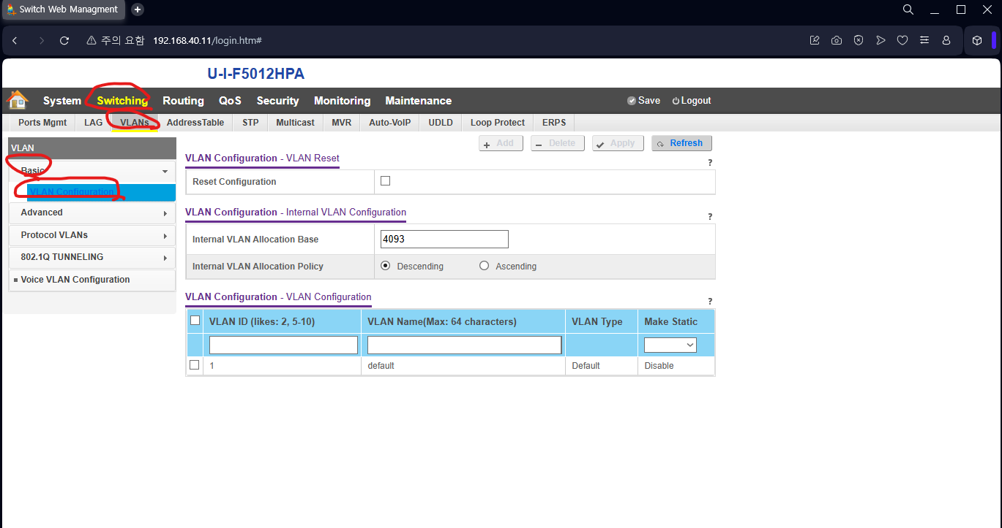

추가하려는 VLAN을 VLAN ID 항목에 ,(콤마)로 분리하여 입력하고 Add버튼을 누르세요

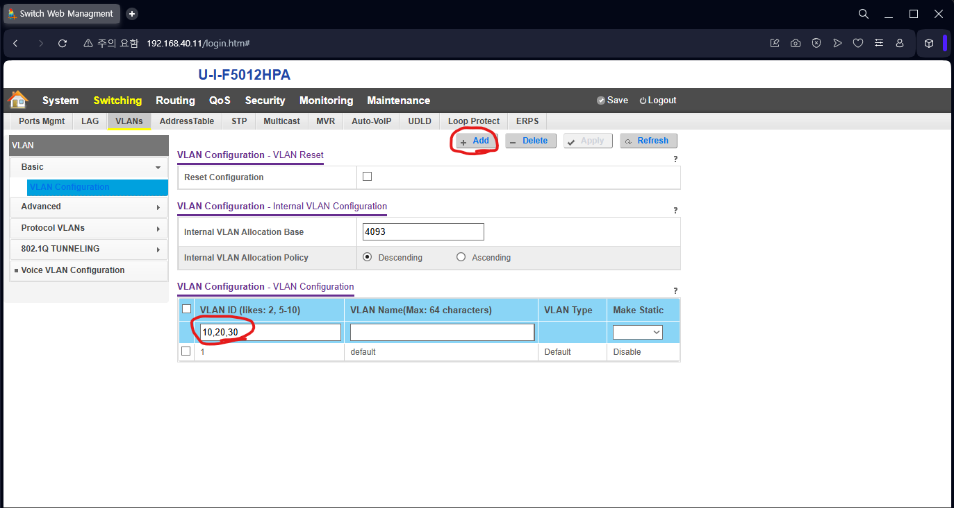

좌측 메뉴의 VLAN > Advanced Port PVID Configuration을 클릭후 VLAN이 적용될 포트의 모드와 VLAN 값을 선택하고 Apply 버튼을 누르세요

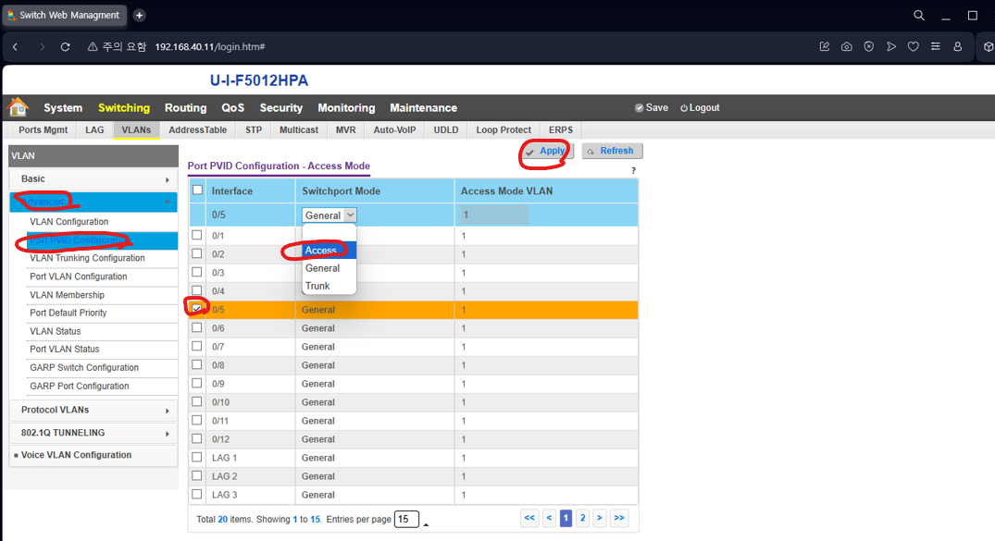

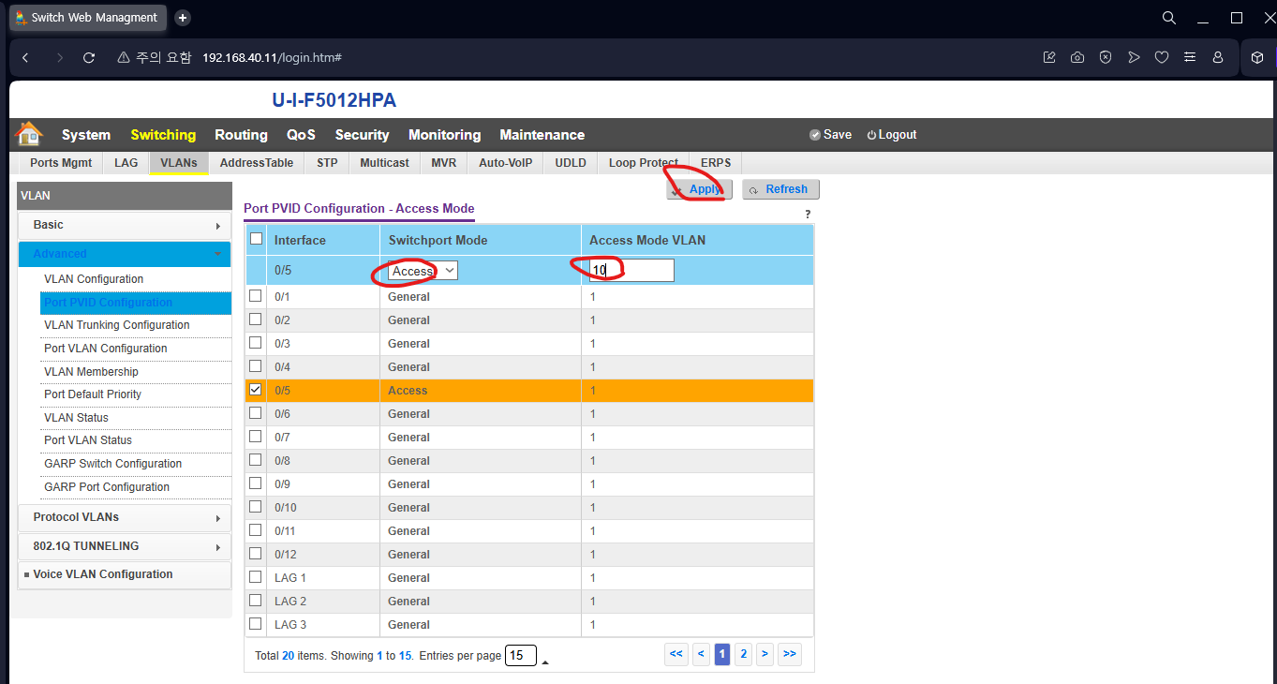

설정 가능한 모드는 General , Access , Trunk입니다.

VLAN이 설정되지 않은 하위 장비에 대해 특정 VLAN으로 그룹핑하기 위해서는 Access를 적용하시고 여러 VLAN을 처리하는 상위 업링크 포트에는 Trunk를 적용하세요

VLAN 1은 기본값이며 VLAN을 설정하지 않은 것과 동일합니다.

Trunk로 설정한 포트에 특정 VLAN들을 지정하려면 좌측 메뉴의 Advanced의 VLA Trunking Configuration을 클릭하시고 Trunk로 설정하려는 포트에 대해 VLAN값을 설정하세요

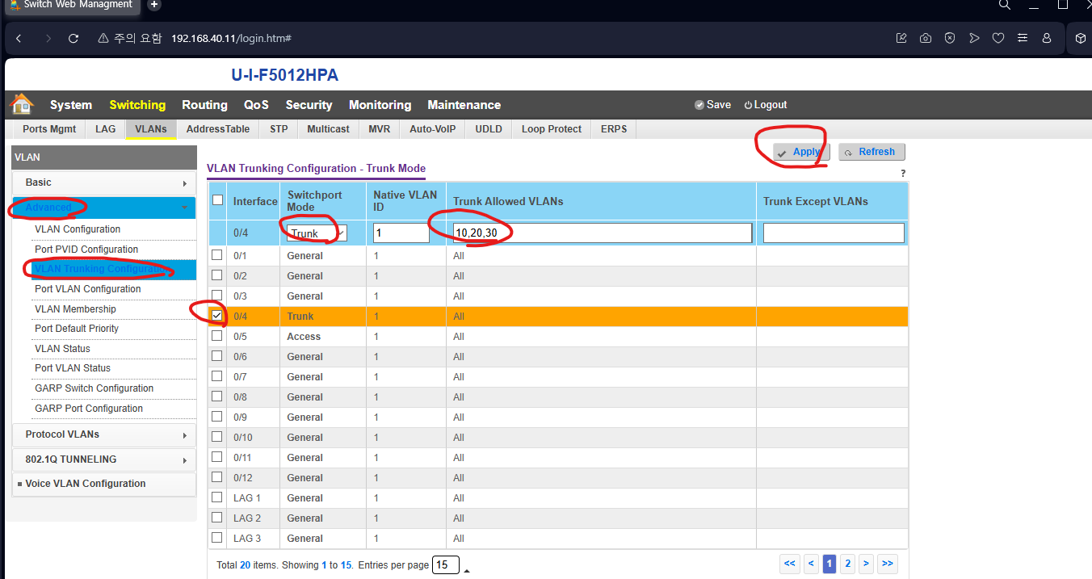

보다 자세한 설정을 하고자 할 경우 좌측의 Advanced > Port VLAN Configuration 혹은 VLAN Membership 메뉴를 선택하여 VLAN을 설정할 수 있습니다.



Save 버튼을 누르면 변경된 내용으로 스위치에 저장됩니다.

1. RSTP 설정

RSTP 설정을 위해서는 상위 메뉴의 Switching > STP를 선택하시고 좌측의 Basic > STP Configuration을 선택하세요

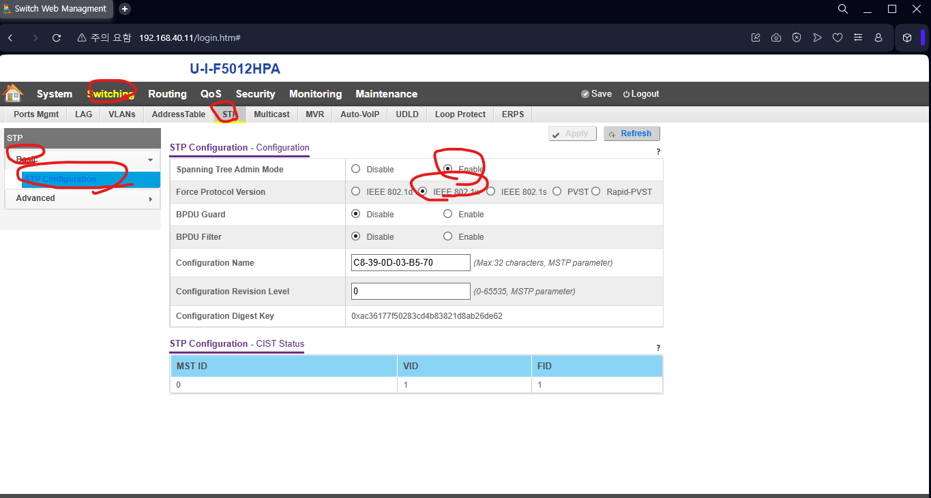

Spanning Tree Admin Mode가 반드시 Enable이 되어 있어야 합니다.

RSTP를 설정하기 위해서는 IEEE 802.1w를 선택하시고 STP로 동작하도록 하려면 IEEE 802.1d를 선택하시고 MSTP로 동작하게 하려면 IEEE 802.1s를 선택하세요.

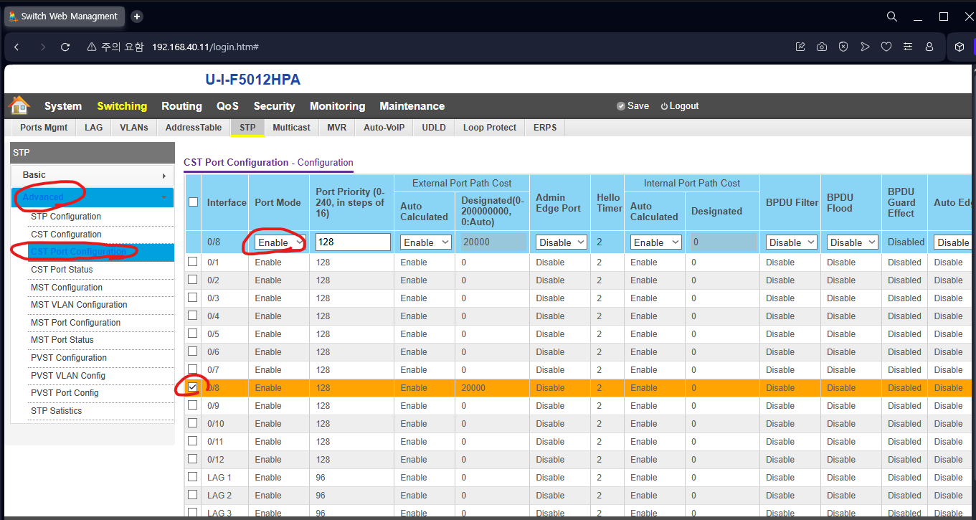

특정 포트에 RSTP가 적용되게 하기 위해서는 좌측 메뉴의 Advanced > CST Configuration을 선택하고 RSTP가 적용될 포트에 대해 Port Mode를 반드시 Enable로 설정해야 합니다

이 스위치의 RSTP 우선순위를 변경하기 위해서는 좌측 메뉴의 Advanced > CST Configration을 선택하고 Bridge Priority값을 변경합니다.

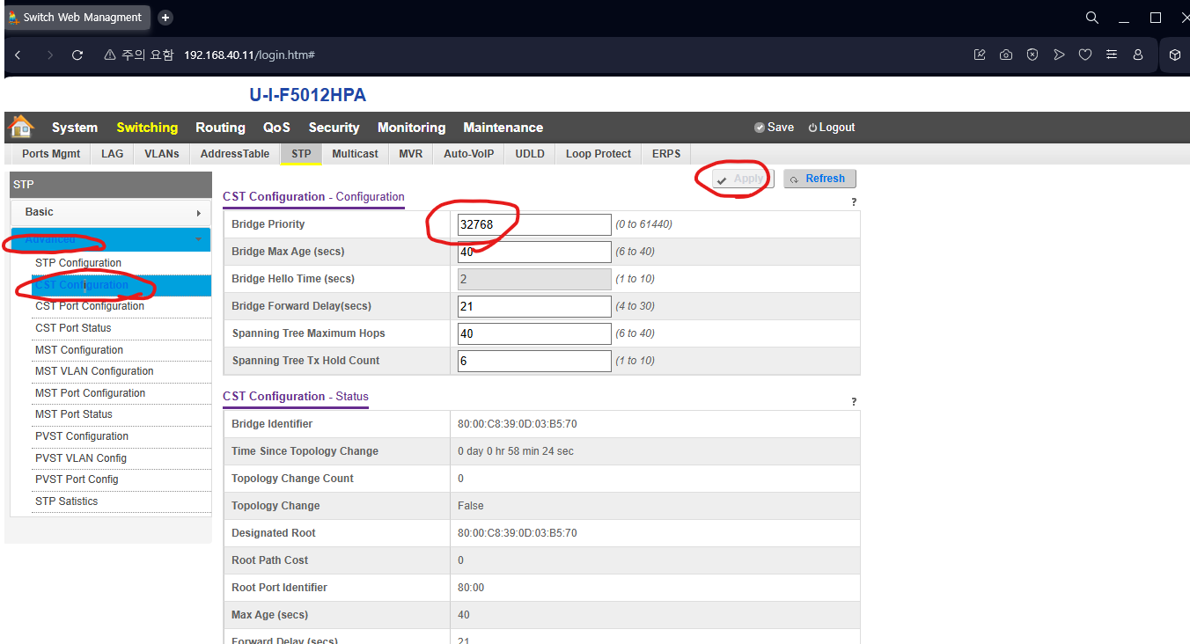

이 스위치는 기본 초기 상태로 RSTP가 동작되며 모든 포트에 RSTP가 활성화되어 있고, Bridge Priority는 32768을 가지고 있습니다.

따라서, ERPS와 같이 STP와 함께 사용할 수 없는 프로토콜을 사용하고자 할 경우 반드시 STP 전체 모드를 Disable로 하거나 특정 포트에 대해 STP 모드를 Disable로 변경해야 합니다.



Save 버튼을 누르면 변경된 내용으로 스위치에 저장됩니다.